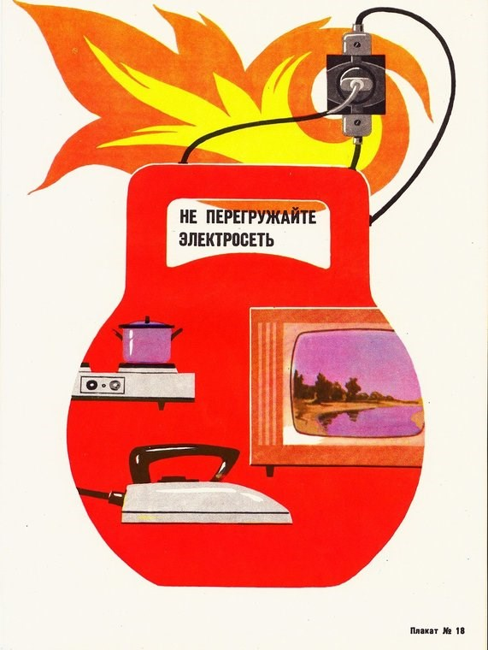**Правила обращения с электроприборами**

**Советы**

**родителям:**

**1**

.

Не

оставляйте

на

виду

спички,

зажигалки.

**2.**

Не

позволяйте

детям

покупать

спички,

сигареты.

**3.**

Следите,

как

дети

проводят

свободное

время,

чем

интересуются,

с

кем

общаются.

**4.**

По

возможности

не

оставляйте

детей

без

присмотра.

**5**

.

Не

доверяйте

маленьким

детям

наблюдать

за

топящимися

печами,

пользоваться

газовыми

приборами.

**Правила**

**поведения**

**при**

**пожаре**

**для**

**детей**

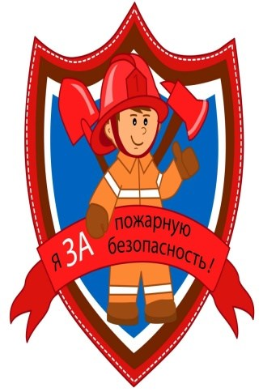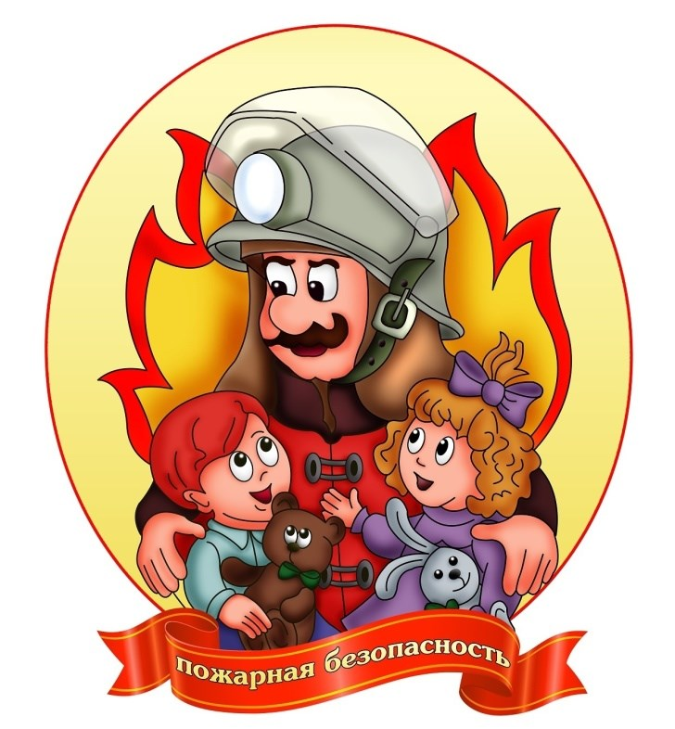

1. Не пользуйтесь неисправными электроприборами.
2. Не дотрагивайтесь до электроприборов мокрыми руками.
3. Не накрывайте лампы и светильники тканью или бумагой.
4. Не закрывайте вентиляционные отверстия в электроприборах.
5. Не включайте в одну розетку более трех электроприборов.

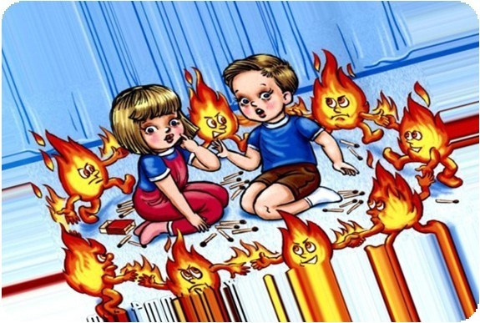Пожары очень опасны. При пожаре могут сгореть вещи, квартира и даже целый дом. Но главное, что при пожаре могут погибнуть люди. Запомни правила противопожарной безопасности.

**Правило 1**. Не балуйся дома со спичками и зажигалками. Это одна из причин пожаров.

**Правило 2**. Уходя из комнаты или из дома, не забывай выключать электроприборы.

**Правило 3**. Не суши бельё над плитой.

**Правило 4**. Ни в коем случае не зажигай фейерверки, свечи или бенгальские огни дома (и вообще лучше это делать только со взрослыми).

**Правило 5.**  В деревне или на даче без взрослых не подходи к печке и не открывай печную дверцу (от выскочившего уголька может загореться дом).

**В случае возникновения пожара, если рядом нет взрослых, детям нужно действовать следующим образом:**

* Обнаружив пожар, позвонить по телефону 101, сообщить фамилию, адрес, что и где горит.
* Предупредить о пожаре соседей, если необходимо, они помогут ребенку вызвать пожарных.
* Нельзя прятаться под кровать, в шкаф, под ванну, а постараться убежать из квартиры.
* Ребенку необходимо знать: дым гораздо опаснее огня. В задымленном помещении – закрыть нос и рот мокрой тряпкой, лечь на пол и ползти к выходу – внизу дыма меньше.
* При пожаре в подъезде пользоваться лифтом запрещается. Он может отключиться.
* Ожидая приезда пожарных, сохранять спокойствие.

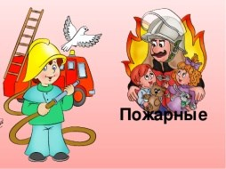

**Когда приедут пожарные, выполнять все их указания.**

**Правила обращения с газовыми приборами**

1.Если вы почувствовали запах газа, не включайте и не выключайте свет, электроприборы, не зажигайте спички, а сразу же сообщите об этом взрослым.

Срочно проветри комнату.

2.При запахе газа, откройте окна и двери, выйдите на улицу, позвоните в газовую службу с мобильного тел. по номеру:104 или от соседей по тел. 04 3.Не играйте на кухне, особенно при включенной газовой плите, нельзя оставлять включенную газовую плиту без присмотра.

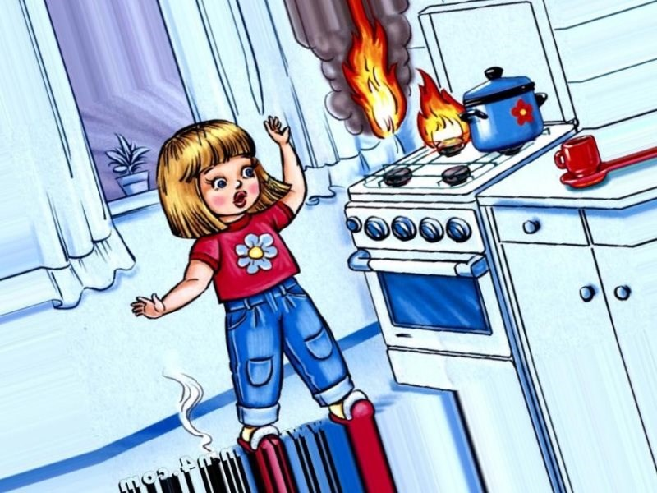

4. Уходя из дома, проверьте, закрыты ли газовые конфорки.

5.Никогда не висите на газовых трубах.